**Игры с карточками для детей: развитие речи**

**Речевая игра с карточками «Смешинки»**

[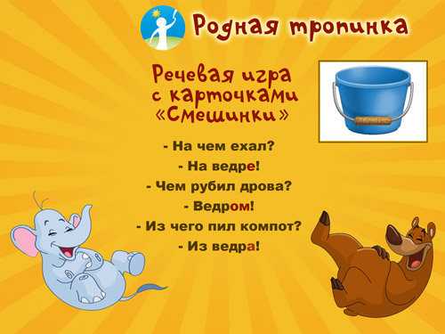](http://rodnaya-tropinka.ru/igry-s-kartochkami-dlya-detej/igra-s-kartochkami-smeshinki/)

В этой игре дети научатся согласовывать слова в роде, числе и падеже, а также учиться задавать вопросы и отвечать на них.

Вам понадобится для игры коробка с карточками (перемешайте в ней карточки на самые разные темы).

**Как играть в игру**

**Первая игра. Вариант игры с карточками для группы детей**

Ход игры:

Можно играть в паре и в группе детей.

Каждый ребенок с закрытыми глазами берет себе карточку, открывает глаза, рассматривает ее и прячет.

Ведущий задает игрокам вопросы:

- На чем ты приехал домой?

- Что ты сегодня ел на завтрак?

- Что тебе подарили на День рождения? и другие.

Игрок должен отвечать, используя слово со своей карточки.

Пример 1: у игрока карточка «окно». Тогда он отвечает так: «Я приехал на окне. Я ел на завтрак окно. На день рождения мне подарили окно».

Пример 2: Или может получиться такой смешной диалог. У игрока карточка — ведро.

- Из чего ты пьешь компот?

- Из ведра.

- На чем ты спишь?

- На ведре.

- Чем ты рисуешь рисунки?

- Ведром.

**Вторая игра. Вариант игры «Смешинки с карточками» в паре**

**«взрослый — ребенок»**

Игрок с закрытыми глазами берет из коробки с карточками одну картинку. Открывает глаза, рассматривает ее и прячет от второго игрока. Например, у него оказалась карточка «синица».

Второй игрок задает вопрос: Чем ты поливаешь цветы? Игрок показывает карточку и отвечает с использованием своего слова (Я поливаю цветы синицей)

Дальше они меняются ролями. Второй игрок берет карточку с закрытыми глазами, а первый задает ему вопросы.

Получаются очень смешные диалоги, а по сути это грамматические упражнения, в которых ребенок упражняется в правильном согласовании слов в падеже, роде, числе.

После игры попросите ребенка навести порядок в карточках и найти каждой карточке «свой домик», то есть положить ее в нужную тематическую папку или коробку. Объяснить, почему эту карточку он положил именно в этот «домик» (почему он считает, что морковка — это овощ, черника — это ягода, берет — это головной убор и др.).

**Третья игра. Вариант игры с карточками в круге с группой детей**

Какие карточки подходят для этого варианта игры: Изображены на карточках могут быть и старинные предметы (сундук, кочерга, понёва), и современные предметы, и инструменты. Перед игрой уточните, чтобы дети знали эти предметы и могли объяснить, для чего они нужны человеку.

Шаг 1. Все встают в круг. По считалке выбирается ведущий, который встает внутрь нашего хоровода. Каждый игрок с закрытыми глазами берет себе карточку.

Шаг 2. Ведущий ходит по кругу и по очереди всем игрокам задает разные вопросы. Сначала роль ведущего выполняет взрослый, чтобы показать малышам образец диалога в этой игре. Затем эту роль смогут выполнять и дети.

Например:

- На чем ты сидишь?

- На кочерге! (показывает для проверки свою картинку)

- Чем ты причесываешь волосы?

- Паяльником (показывает свою карточку).

- Что ты ешь на обед?

- Вёдра (показывает карточку, на которой изображены вёдра).